**קציר א' רחובות קיץ 2019**

**נושאים למבחן מעבר/ למבדק תחילת שנה**

מספרים מכוונים, סדר פעולות חשבון, ביטויים אלגבריים, משוואות, פתרון בעיות, סימון נקודות במערכת צירים, פונקציות, גיאומטריה: ישרים מקבילים, ישרים מאונכים, זוויות צמודות, זוויות קודקודיות, זוויות בין ישרים מקבילים, סכום זוויות במשולש, היקף ושטח צורות גיאומטריות. (משולש, מרובעים, מעגל)

**עבודת קיץ לתלמידים העולים לכיתה ח' א**

*תלמידים יקרים, עליכם לענות על דפי העבודה באופן מסודר (כולל דרך פתרון)* ***במחברת*** *המיועדת לכיתה ח'.*

1. **התאימו בין הנקודה לבין שיעורי הנקודה המתאימים לה. (בערך)**

10

20

20-

10-

10-

20-

10

20

D

B

C

A

1. (22 , 22-)
2. (9- , 15-)
3. (16- , 4)
4. (16- , 4-)
5. (17 , 16)
6. **נתון משולש ABC ששיעורי קודקודיו הם : A(1;2) B(4;10) C(7;2)** 
   1. סרטטו במערכת צירים את המשולש, איזה סוג משולש התקבל?
   2. חשבו את שטח המשולש.
7. אם x = (-2) מה ערך הביטוי  ? הציגו חישוב.
8. **הקיפו את התשובה הנכונה.**

|  |  |  |  |  |  |
| --- | --- | --- | --- | --- | --- |
| א) אם | | -2(x – 5) = 40 | ב) אם: | |  |
| אז: | | | אז: | | |
| 1. | x = -15 | | 1. | x = 8 | |
| 2. | x = 10 | | 2. | x = 16 | |
| 3. | x = 25 | | 3. | x = 10 | |
| 4. | x = 40 | | 4. | x = 4 | |

1. **א) מצאו את שיעורי הנקודות A;C במלבנים הבאים:**

|  |  |
| --- | --- |
| Y  (-2; 2)  D  A    X  (3;-4)  C  B | (-5;3)  (-1;--5)  D  C  B  A  Y  X |

1. חשבו את שטחם והיקפם של המלבנים.
2. **איזה ביטוי הוא שווה ערך לביטוי ?**
3. 3x
4. x ⋅ x ⋅ x
5. x2 + x
6. x + x + x
7. **פשטו את הביטויים הבאים:**

|  |  |
| --- | --- |
| א) 3(x + y) – (3x – y)= | ב) =2(2x + 2y) – (2x – 2y) |

|  |  |
| --- | --- |
|  |  |
|  |  |
|  |  |
|  |  |

1. **העתיקו את המשוואות הבאות למחברת ופתרו אותן:**
2. **פתרו את המשוואות הבאות :**





1. **פתרו את המשוואות המיוחדות (אף פתרון, כל המספרים)**

|  |  |
| --- | --- |
|  |  |
|  |  |

1. **AB הוא קו ישר.**מה גודל הזווית ACD בסרטוט? רשמו נימוק גיאומטרי

C

A

B

D

x + 40

x

1. **נתונים שני ישרים נחתכים.**

α

β

γ

α + β + γ = 300 מה גודלה של β?

1. **נתון מלבן ABCD ובתוכו משולש ABE.**קבעו את גודל זווית x על סמך הנתונים.

C

B

D

A

E

x

47°

|  |  |  |  |
| --- | --- | --- | --- |
| א) 8x – 15 = 14 – (x + 20) | | ב) 7x + 3 = 7 – (x + 20) | |
| 1. | x = 4 | 1. | x = -2 |
| 2. | x = 1 | 2. | x = 2 |
| 3. | x = -1 | 3. | x = 0 |
| 4. | x = 0 | 4. | x = 3 |

1. **הקיפו בעיגול את פתרון המשוואה**
2. **הציבו וחשבו את הערך של 5 – x2 כאשר: (שימו לב לשים סוגרים בהצבת מספר שלילי)**
3. x = 2 _____________________________________________
4. _____________________________________________
5. **לפניכם מלבן ובתוכו מקבילית צבועה באפור.  
    חשבו את השטח האפור.**

12

4

5

5

1. **פתרו את התרגילים הבאים.**

|  |  |  |  |
| --- | --- | --- | --- |
| 13 + 7 ⋅ 2 – 6 = | ה. | 100 : (-5)2 = | .א |
|  | ו. | (62 – 42) : 22 = | .ב |
|  | .ז |  | ג. |
| 50 – (7 + 4 ⋅ 23)= | .ח | 36 – (6 + 3 ⋅ 11) = | ד. |

**בעיות כלליות**

1. רוחב מלבן 4 ס"מ והיקפו 18 ס"מ. מה שטח המלבן בסמ"ר?
2. בשכונת רקפת מספר הילדים הלומדים בגן גדול פי 3 ממספר הילדים הלומדים בבית ספר יסודי.   
   מספר הילדים הלומדים בחטיבת הביניים גדול ב- 10 ממספר הילדים בבית ספר יסודי.  
   סה"כ בשכונת רקפת יש 70 ילדים. כמה ילדים לומדים בחטיבה?
3. מספר התלמידים בשכבת ז' גדול ב- 10 ממספר התלמידים בשכבת ח'.  
   מספר התלמידים בשכבת ט' גדול פי 2 ממספר התלמידים בשכבת כיתות ז'. סה"כ בחטיבת הביניים לומדים 430 תלמידים. כמה תלמידים לומדים בשכבת כיתות ז'?
4. רוני קנתה 5 ספרים ו-7 מחברות ושילמה 128 ₪ .   
   ידוע שמחיר ספר גדול ב-16 ₪ ממחיר מחברת .   
   מצאו מהו מחיר ספר ומהו מחיר מחברת .
5. טל חוסכת כסף כדי לקנות מתנה לאחיה. המתנה עולה 240 שקלים.   
   יש ברשותה 48 שקלים. היא מרוויחה 16 שקלים לשעה בשמרטפות .   
   כמה שעות עליה לעבוד בשמרטפות כדי להגיע לסכום המבוקש? הציגו את דרך הפתרון.
6. מספר הנשים במסעדה קטן פי 3 ממספר הגברים . אם יצאו מהמסעדה 10 גברים ו-5 נשים , יהיה מספר הגברים פי 4 ממספר הנשים .   
   מה היה מספר הגברים ומה היה מספר הנשים במסעדה בהתחלה ?
7. בספרית בית הספר שלושה מדפים.   
   מספר הספרים בדף ב' גדול ב- 20 ממספר הספרים במדף א'.  
   מספר הספרים במדף ג' גדול פי-3 מאשר במדף ב'.   
   אם יעבירו 30 ספרים ממדף ג' למדף א' אז מספר הספרים במדף ג' יהיה גדול פי-2 ממספר הספרים במדף א'.
   1. רשמו ביטויים אלגבריים לכמות הספרים שיש בכל מדף לאחר העברה.
   2. חברו משוואה מתאימה ומצאו כמה ספרים יש בכל מדף.
8. לדנה היה סכום כסף מסויים . בחצי מהסכום היא קנתה מזון . ב-200 ₪ היא קנתה בגדים ובשליש מהסכום היא קנתה נעליים . איזה סכום כסף היה ברשותה ?
9. לאור יש פי 5 גולות מגיל. מספר הגולות של תומר מהווה ממספר הגולות של אור. אם לגיל יש 30 גולות, כמה גולות יש לתומר?
10. א) רק ביטוי אחד אינו שווה ערך לביטוי 

|  |  |  |  |  |  |  |  |
| --- | --- | --- | --- | --- | --- | --- | --- |
| 1) | (4x – 5) : 6 | 2) | 4x – 5 : 6 | 3) |  | 4) |  |

ב) רק ביטוי אחד שווה ערך לביטוי 

|  |  |  |  |  |  |
| --- | --- | --- | --- | --- | --- |
| 1) | (2x + 4) : (3x – 5) | 2) | 2x + 4 : (3x – 5) | 3) | (2x + 4) : 3x – 5 |

1. כתבו 2 משוואות שונות שפתרונן שווה לפתרון המשוואה: 3(x + 4) = -15
2. השלימו את המספר החסר בכל אחד מהשוויונות שלפניכם.

|  |  |  |  |  |  |
| --- | --- | --- | --- | --- | --- |
| א) |  | ב) | 10 : 2 + __ = 0 | ג) |  |
| ד) |  | ה) | -30 : 5 + __ = 0 | ו) |  |

1. נתון: x + y = 12.25 ו- z = -0.25  
    מה ערך הביטוי -2(x + y + z) ? הראו דרך.
2. א. לפניכם משולש: ב. לפניכם משולש:

∡BAD = 40°  
∡C = 50°

AD חוצה ∡BAC

חשבו את גודלה של ∡B

A

D

C

B

B

A

C

D

BD חוצה את ∡ABC  
∡A = 40°

∡DBC = 60°

חשבו את גודלה של ∡C

1. נתון הביטוי האלגברי 2x + y2 – z   
    מה ערך הביטוי אם: z =-8.6 y = 8 x = (-4.3)
2. 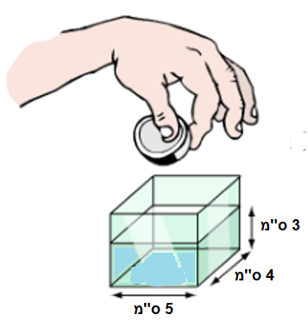לפניכם כלי בצורת תיבה ובתוכו מים. צלע אחת של התיבה הוא 4 ס"מ וצלע שנייה 5 ס"מ. המים מגיעים לגובה 3 ס"מ.  
      
   א. חשבו את נפח המים בסמ"ק.  
     
   ב. אם מכניסים לתוך המים מטבע שנפחו 2 סמ"ק  
    לאיזה גובה יגיעו המים?   
    הציגו דרך פתרון.

6 ס"מ

6 ס"מ

באיור שלפניכם הריבוע מכסה רבע מהעיגול.  
העזרו בנתונים המסומנים על השרטוט וחשבו את שטח הצורה.  
הציגו דרך פתרון.

1. לפניכם תיבה שהנפח שלה 600 סמ"ק.  
    מה צריך להיות הערך של a ?

20 ס"מ

10 ס"מ

a

1. לפניכם משולשים שמידותיהם נתונות בעזרת ביטויים אלגבריים.  
   חשבו את אורכי הצלעות אם ידוע היקף המשולש

E

D

F

היקף המשולש DEF 43 ס"מ

א.

2x – 1

3x + 4

3x

M

K

L

היקף המשולש KLM 40 ס"מ

ב.

4x

2x + 10

3x + 3

1. KR ו- TM הם קטעים הנחתכים בנקודה L.

K

R

T

M

L

60°

∢TLR = 60°, ∢K = 90°   
חשבו את גודל הזווית ° __ =∢KLM

נימוק:_______________________   
חשבו את גודל הזווית ° __ =∢KML

נימוק:_______________________

1. נתון משולש ABC.



A

B

C

D

AD גובה לצלע BC.   
∢B = 42°, C = 58°∢  
מה גודלן של זוויות DAB ו- DAC? רשמו נימוקים גיאומטרים

1. בסרטוט נתון ריבוע שצלעו היא 4 ס"מ ושני משולשים ישרי זווית ושווי שוקיים חופפים זה לזה המחוברים לריבוע   
   על סמך הנתונים הרשומים על גבי הסרטוט, חשבו את שטח הצורה שהתקבלה. הציגו את דרך החישוב

תשובה: ________ סמ"ר

1. בשרטוט משמאל ריבוע ומלבן .

X+20

x

x

* 1. היקף המלבן הוא פי 2 מהיקף הריבוע .
  2. חשבו את אורך צלע הריבוע .

1. נתון ריבוע שצלעו x. הגדילו 2 צלעות נגדיות ב-5 ס"מ. התקבל מלבן חדש ששטחו גדול ב-20 סמ"ר משטח המלבן.
   1. רשמו ביטויים אלגבריים לשטח הריבוע והמלבן.

X

* 1. בנו משוואה מתאימה וחשבו את צלעות הריבוע.
  2. חשבו את היקף ושטח הריבוע.

1. חשבו את מידת הזוויות במשולש, על פי הנתונים.   
   רשמו נימוק גיאומטרי.

x

x2

2x – 20

1. AB ו – CD ישרים הנחתכים בנקודה M.

∡CMA גדולה פי 2 מזווית ∡AMD  
PM חוצה את זווית ∡CMA

C

P

A

D

M

B

1. מדוע AM חוצה את ∡PMD? נמקו
2. חשבו את ∡CMB
3. חשבו את ∡PMA
4. בסרטוט הישרים m ו- p מקבילים. גודלה של זווית DAB הוא 55°.  
   מה הערך של x + y?

p

m

B

x

55°

A

D

C

y

1. בשרטוט שלפניכם נתון: m ⎜⎜t . הסתמכו על הנתונים שבסרטוט וחשבו את זווית x הנוצרת בנקודת החיתוך של הישרים p ו- k .

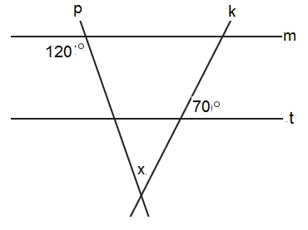

D

B

A

C

60°

124°

לפניכם שרטוט של משולש ABC.

D נמצאת על המשך הצלע AB.

א. 1. על סמך הנתונים שבשרטוט, חַשבו את הגודל של ∢A.

2. כִּתבו את המשפט או את המשפטים שעליהם הסתמכתם.

ב. האם המשולש ABC הוא שווה צלעות? נמקו .

(רמז: במשולש שווה צלעות כל הזוויות שוות 60° )

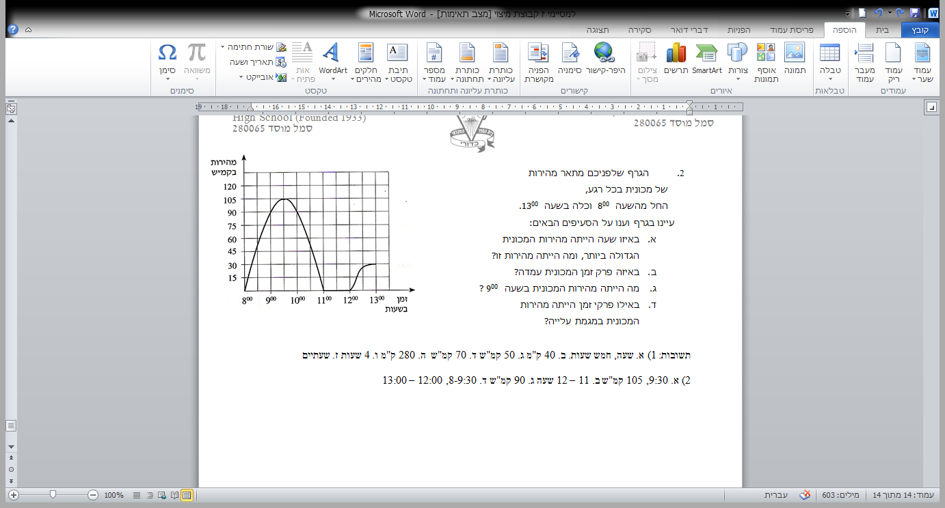

**עבודה נעימה**